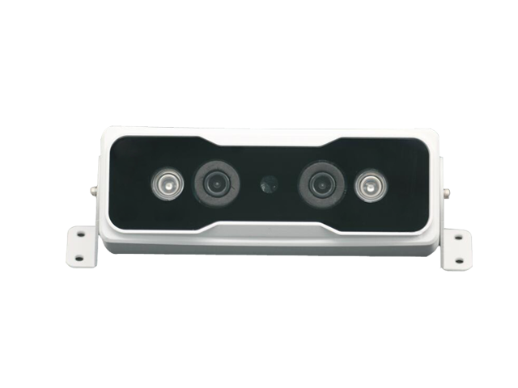

T3双目客流计数仪简介
T3系列双目客流统计计数仪，是新一代小巧精密的，基于非接触的双目立体视觉技术的嵌入式产品，可以不受光头，白发，染发，背包，光线，戴帽子等影响。对进出人员，上下车乘客，尤其是跨台阶乘客能够有效的进行数据统计，并在后台实现数据分析。

产品采用全志T3车载四核高速处理器，内置Linux嵌入式操作系统。通过车载路由器或者其他网络终端，可以实时上传客流数据信息，实现对营运车辆上、下客人数的实时统计。每个车门需要安装一台计数仪，通过网络连接，实现数据汇总，传送给后台服务器。

客流统计仪可以连接门磁开关，能实现在公交车开门时开始计数，关门停止计数，能对不同车辆车门闭合状态进行适应检测，不受车门开关速度或异常闭合状态等影响，确保不会出现误记、漏记开关门的情况，车门开启、关闭的检测率100%。设备仅需固定后保存一次图像，无论白天黑夜都可以，即可完成校正图像，实现数据的正常统计，无需重复校正。

T3系列终端性能较前一代BPC-N1/VPC-X,BPC-X1/2提供了一倍，准确度更高，检测更宽，功能更强。

集断电保护技术、车载宽电压设计于一身，具有功能强大、扩展性好、稳定性强、性价比高的特点，可广泛运用于震动性强的移动车载环境中，该产品可用于公交车、大巴车、地铁、火车、轮船、商场、建筑通道等的各种需要统计客流的场所，可轻易安装在车门、车顶、墙壁、天花板等地方。

产品特性
- 全铝合金结构设计，外观抛光喷砂处理，外观精美、散热更充分；
- 全志T3车载芯片，1.2Ghz，双倍性能
- 双向进出实时统计
- 采用sony芯片方案700 TVLines；
- 采用2颗￠10台湾鼎源原装红外灯，角度分配合理，很好的解决了手电筒效应；
- 机体电路本身散热效果好。
- 采用航空头视频接口，可靠性高、抗震效果强；
- 扩展性良好，自带1个RS485接口；
- 可外接GPS模块，TTL模式
- 支持主流工业路由器的GPS协议，GPRMC协议
- 支持1个网口，支持TCP-IP /HTTP 私有协议，支持对讲其他平台
- 金属防暴，抗震能力强，
- 10V-36V宽电压直流供电；
- 防水等级1P67
- 安装方便，可支持360°安装；
- 9-36V DC供电
- 耐高低温，可工作于-25℃——+70℃。

商业版和公交版本的区别：
根据使用环境的不同，我们的客流统计仪分商业版和公交版本。主要区别在于使用的通讯协议不同。
公交版本使用标准的TCP/IP协议，商业版本支持简版TCP/IP协议和http协议。因而功能和设置有些不同。

公交版本使用2.mm/4mm镜头，镜头间距是5厘米。安装高度低，台阶较多，干扰大，光线变化大等特点。检测高度在1.85-2.40米，检测宽度在0.7-1.2米。部分超宽门，如BRT，地铁等，检测宽度在1.5-1.8米。需要组合使用，或者使用其他型号客流设备进行拼接。

商业版本使用3.6mm/4mm/6mm镜头，镜头间距为12厘米。一般安装高度较高，大多高于3米，要求检测宽度大，降低设备使用数量。T3系列的检测宽度在3米可以达到2.5米。而上一代X系列，只能达到1.5米。可以节约一半的工程成本。

产品规格参数
项目 | 设备参数 | 性能指标
系统 | 操作语言 | 中文/英文/西班牙文等语言
 | CPU | 全志T3,四核1.3Ghz
 | 操作界面 | BS/CS操作配置方式
视频 | 视频输入 | 2路CMOS低照度传感器
 | 视频输出 | 1路视频输出，模拟AV信号
 | 视频显示 | 1画面显示
 | 视频标准 | PAL、NTSC制式（可选）
报警 | 报警输入 | 2个报警IO输入1V以下低电平报警或5V以上高电平报警
通信接口 | RS485接口 | 支持2个RS485/TTL(可选)接口
 | RJ45 | 1个RJ45，可用于测试、对拷、设置、记录、升级、传输等
视频信号

产品电气参数
项目 | 设备参数 | 参数说明
电源输入 | +9～+36V | 9V～36V，使用前请确保车载电源在此范围内
ACC检测 | ≤4V | 关机
 | ≥5V | 开机
视频输入阻抗 | 75Ω | 每个视频输入阻抗：75Ω
视频输出电压 | 2Vp-p | 2VP-P CVBS输出模拟信号，75Ω-5。
I / O接口 | 1V以上 | 低电平报警
 | 5V以上 | 高电平报警
工作温度 | -25℃～70℃ | 在通风良好的环境
整机尺寸 | 主机 | 133(W)mmx50(H)mmx59.65(L)mm

一体式双目摄像机参数
主要特点:
双目摄像机是基于视差原理设计。设两摄像机在同一时刻观看空间物体P（X,Y,Z），P点将在“左眼”和“右眼”成像Pleft和Pright点，现两摄像机的图像在同一个平面上，则Pleft和Pright的Y坐标相同，已知相机焦距为f，则通过几何关系可以推算出P（X,Y,Z）的空间坐标。
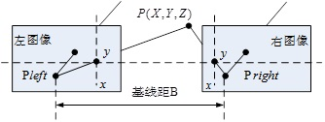

主要参数：
规格 | 参数
图像传感器 | 1/3 CCD
视频制式 | PAL/NTSC
水平清晰度 | 700 TV Lines
图像输出 | 同步采样输出
照度 | 0.001lux(黑暗环境)～100klux（室外阳光直射）
镜头间距 | 5cm公交款/12cm商业版
镜头参数 | 960*576像素，2.8mm/4mm/6mm可选）
白平衡 | 自动白平衡
快门 | 1/50-1/80000（秒） 1/60-1/80000（秒）
帧率 | 15帧/秒
视频输出 | M12, 4针，航空头，不带电
规格 | 参数
增益 | 自动增益控制
信噪比 | ＞48db
网口 | 1*RJ45, 100Mbs
IO报警 | 2pcs.
对接 | RS-485默认, TTL接GPS
协议 | TCP-IP，485私有协议
工作温度范围 | -30℃～70℃、
保存温度 | 环境温度：-40℃～85℃。
相对湿度 | ≤95％不冷凝
散热 | 无主动散热，采用被动结构式散热
存储 | TF卡*1
电源 | 9-36V电压输入
工作电流 | 370MA≤
功耗 | ＜4W
尺寸 | 163(宽)mmx58.6(高)mmx551.8(深)mm（L×W×H）
重量 | ≤0.45kg

客流仪尺寸图

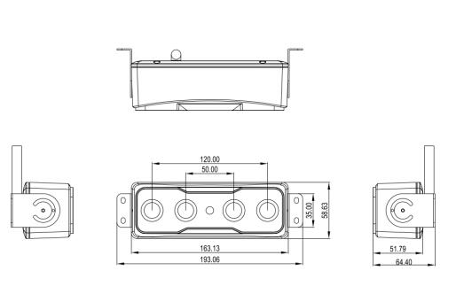

线材接口
根据需要，设备一般只需要适用电源接口和网口即可。如果需要视频输出或者录像，可以是用视频输出接口。报警和485只做对接其他设备使用，用户默认可以忽略。
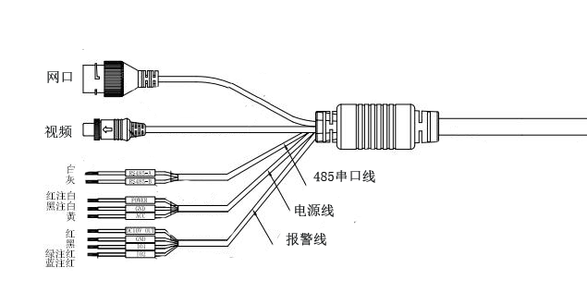

多门组合使用
双目摄像头，有检测宽度限制。T3商业版通常3米安装高度，检测宽度为2.5米，。如果入口宽度超过2.5米，建议使用多台设备组合使用，确保覆盖。T3公交版，安装高度应该在1.85-2.25米，检测宽度0.75-1.2米。超过有效宽度，需要多台设备使用。
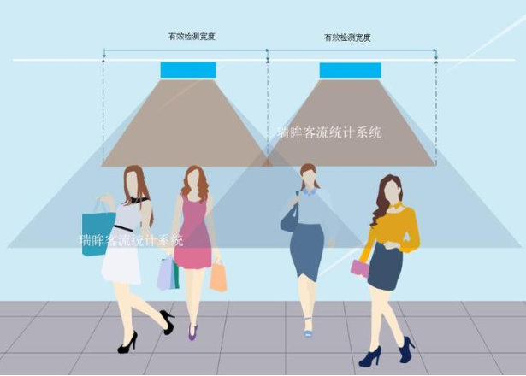

数据清零
瑞眸客流统计仪，支持开机清零和定时清零。开机清零，适用于公交车辆。定时清零，适用于公交车和商业环境。未保证每天显示的数据是当天的有效数据，客流设备会强制每天开机后清零。

数据打包规则
公交系列和商业系列设备，数据打包的方式不同，也可以定制。
公交系列客流仪，要求门磁状态关闭后，才会生产一条站点统计记录。同时，也会根据GPS信息，对站点记录进行简单的去重。GPS在200米内的，会合并成一条站点记录。或者1分钟打包一次。特殊版本，打包时间另外处理。

商业客流设备，采用了定时打包和无效数据过滤双原则。默认每1分钟打包一次。如果检测人数变化为0，则不打包记录。

数据存储
客流设备可以将统计的客流量记录存储在ROM中。不同型号版本的设备，保存记录的数量不同。公交系列-N1的默认容量是10000条，1星期左右。BPC-T3的默认存储是3万条，将近一个月， 也可以增加到10万条记录，接近1年。

商业版客流统计仪，因为数据打包时间不同，保存的时间也不同。

TF卡存储。
对于需要更长时间保存记录数据的，T3系列统计仪可以支持TF卡。

公交安装示意图
为了更精准的统计人数，我们建议您将设备安装在车门附近或者过道等人员必经之处。摄像机安装在车门附近时，离车门距离要大于15CM；同时应当尽量把摄像头安装在车门过道正中间，同时尽量保证摄像头垂直与地面安装。安装位置也可以参考下图位置或者也可安装在下图车顶位置，前提保证地面高度和摄像机高度在2.2米左右。

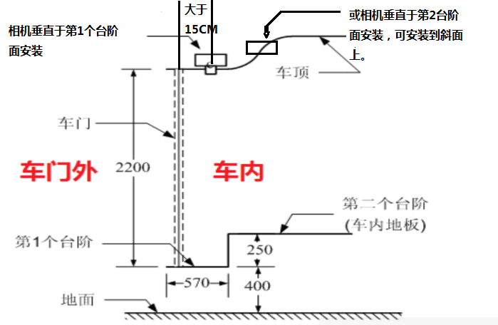

商业环境安装示意图：
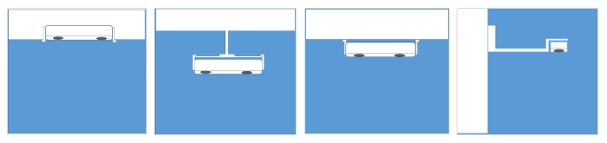
嵌顶 吊装 标准 壁装

安装高度与焦距
安装高度是指镜头玻璃到地面的垂直距离。检测高度是指确保人的头部被有效统计识别的高度距离。检测宽度，一般指人在门的两侧，头部能够被有效统计到的区域的宽度距离，设备工作宽度。

门的宽度，一般会大于检测宽度。超宽走廊，需要评估是否需要全覆盖。绝大多数场景，游客只会在走廊中央通过，因此只需要覆盖中央位置即可。

不同的焦距，检测的高度不同，需要根据实际情况选择。默认公交系列使用2.8mm镜头，校车使用4mm镜头。商业版根据高度不同，选择3.6mm或者6mm镜头。以下是有效检测区域示意图
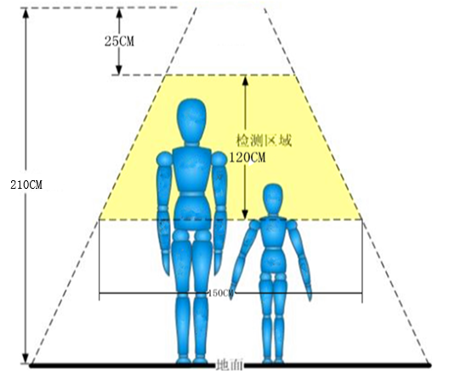

T3商业系列检测高度对照表
安装高度 | 镜头 | 检测宽度
2.8 | 2.8mm | 2.3
3.0 | 2.8mm | 2.5
3.3 | 4mm | 2.1
3.5 | 4mm | 2.2
3.7 | 4mm | 2.3
4.0 | 4mm | 2.5

电源接线
电源线连接。公交车使用环境下，强烈建议ACC接入点火开关，从而实现延迟关机，关机清零和电池保护。在商业环境中，ACC接口应当与电源接口合并在一起，使用常开模式，连接电源使用。

客流设备输入电压的范围是12-36V，请勿接入超过此范围的电源。电压过低将导致设备无法正常工作，电压过高则可能烧坏设备。

电源接线分为钥匙点火开机模式和常开模式。
点火开机模式

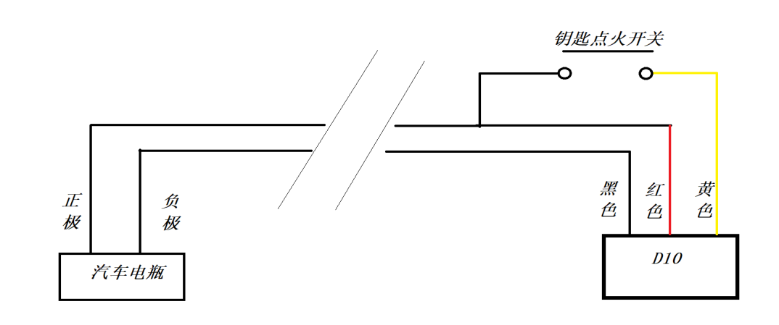

常开模式示意图：

工作时间设置
公交版本，通过ACC 开关，和延迟关机设置，实现工作时间的控制。
商业版本，通过远程命令，实现自定义营业时间，实现工作时间的控制。需要平台支持。

开关门连接（商业版不需要）

公交客流设备有2个IO报警输入接口，支持检测电平信号，脉冲信号。可接各种车辆行车状态，比如刹车、转向喇叭，开关门等等。接线前需用万用表检测报警信号类型。设备支持电平信号输入或脉冲信号输入. >5V为高电压， <5V为低电压。信号有切换不稳定，为脉冲信号。

下面以开关门信号为例，当车门打开或者关门时，设备接收到门控信号，开门则开始统计客流，关门则停止统计客流。

电平信号下，可以开门信号直接连接IO1即可。
脉冲信号下，需要连接开门接IO1，关门信号接IO2.

某些特殊的车辆开门信号不稳定，在车辆无法提供稳定的电平或者脉冲信号的情况下，可选用门磁信号作为开关门信号源。
